Presseinformation

AWARO: Intuitives Finden durch Miniaturvorschau

Frankfurt, im Mai 2022. – Mit dem Versionsupdate 10.1 des Projektraumes AWARO der AirIT Systems GmbH generiert der Anwender nun Vorschaubilder für alle gängigen Dateiformate („preview thumbnails“). Hierzu zählen PDF-Dokumente, Microsoft Office Dokumente, Bilder aber auch Engineering Formate wie AutoCAD DWG oder BIM Modellformate wie IFC oder Autodesk Revit. Sofern konfiguriert, zeigt AWARO die Bilder sowohl direkt im Datenblatt als auch in der Vorschauansicht an. Diese auch aus dem Betriebssystem bekannte Funktionalität bietet den Nutzern eine weitere intuitive Unterstützung beim schnellen Finden des gewünschten Dokuments.

Neben zahlreichen kleineren Verbesserungen bietet die AirIT Systems den Administratoren und PowerUsern darüber hinaus jetzt direkt in AWARO eine Aktion zur Wiederherstellung von gelöschten Dokumenten. Dies macht den Prozess deutlich einfacher und schneller, da bisher hierzu eine Anfrage an die technische AWARO Administration notwendig war.

Weitere Informationen siehe www.awaro.com

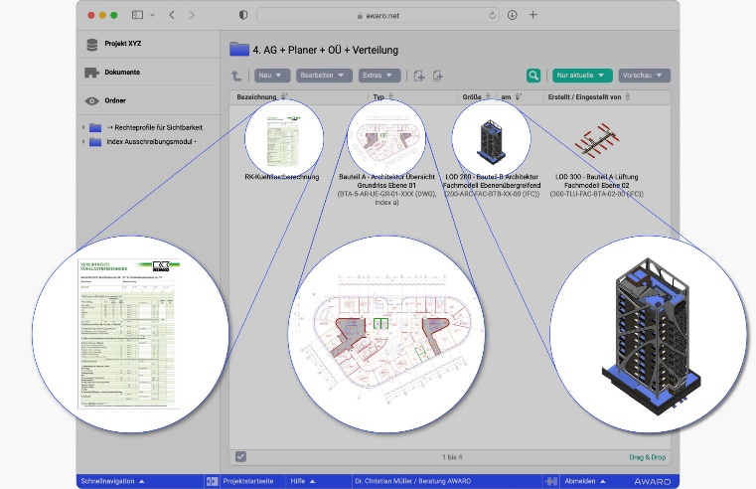

Dateiname: Intuitives Finden durch Miniaturvorschau.jpg

Untertitel:

Anzeige von 3D-Modell (IFC), 2D-Plan (DWG) und PDF-Dokument als Miniaturpreview in der Vorschauansicht

Quelle: AirITSystems GmbH

AirITSystems GmbH und der Geschäftsbereich AWARO
AWARO gehört zum Produktbereich Collaboration Solutions der AirITSystems GmbH und verbindet mit seiner cloudbasierten Projektraum- und Datenraumtechnologie erstklassiges Know-how und umfassenden Services zu maßgeschneiderten Lösungen. Der AWARO | Projektraum verbessert die unternehmensübergreifende Zusammenarbeit von Spezialisten und Firmen in Bau- und Immobilienprojekten und schafft damit die notwendigen Voraussetzungen für ein reibungsloses Informations- und Prozessmanagement in der Projektentwicklung. Der Projektraum AWARO ist damit ideal als Common Data Environment (CDE) für BIM-Projekte geeignet.

AirITSystems ist ein 2001 gegründetes Gemeinschaftsunternehmen der Fraport AG und der Flughafen Hannover Langenhagen GmbH und beschäftigt bundesweit über 200 Mitarbeiter. Die Speicherung und Verarbeitung der Daten finden ausschließlich in zertifizierten Rechenzentren in Deutschland statt. Mit der Erfahrung aus über 2.000 erfolgreich begleiteten Projekten steht AWARO seinen Kunden an den Standorten Frankfurt, Berlin und München persönlich und serviceorientiert zur Seite.

Weitere Informationen:
AirITSystems GmbH
Geschäftsbereich AWARO blödorn pr
Dr.-Ing. Christian Müller Heike Blödorn
Speicherstr. 49-51 Alte Weingartener Str. 44
60327 Frankfurt/M. 76228 Karlsruhe
Fon 069 / 43 05 36-15 Fon 0721 / 9 20 46 40
E-Mail: info@awaro.com E-Mail: bloedorn@bloedorn-pr.de

